序号 | 货物名称 | 技术参数 | 单位 | 数量
 | 窄边拆装衣柜 | 1.规格：900*500*1850 mm（长宽高浮动范围±20mm）  ★2.材料材质：（1）柜体为拆装结构：侧边框和中边框均为8mm窄边，上边框为12mm，底边框为50mm，冷轧钢板厚度0.8mm，隔板厚度≥0.6mm，外表二个门独立门锁，内有可拆卸挂衣杆，门板下端带有4*10排列圆形透气孔。柜体为组装而成，牢固性好，加工强度精细化，背板、顶板、侧板均为卡槽用螺丝方式连接，方便拆装搬运；3.拉手为暗藏式冷轧钢板压型拉手，拉手内径开孔为210mm*25mm，门板与拉手衔接外边缘为≥5mm压型，镶嵌在门板内与柜门保持平整与门锁连接牢固，拉手表面不高于门板；  3.表面涂饰：静电喷涂，耐腐防锈。  4.颜色明确：柜体白；拉手蓝色  提交委托具有国家CMA认证的第三方检测机构出具的检测外观要求包含（金属件外观要求，焊接件、喷涂层、电镀层）符合GB/T 3325-2017的检测报告复印件原件。  开标提供符合技术参数样品一套。 | 个 | 112
 | 地台 | 1.尺寸：6000*1320*180mm（长宽高浮动范围±20mm）  2.整体结构：整体为纯实木结构，板材和骨架用金属钉紧密结合，使其成为整体，立撑立木板厚度3公分排列紧密，板材骨架用金属钉并加胶粘紧密结合，使其合为整体，不摇不晃，多人踩踏稳固坚实。板材采用硬扎木拼接板材，材料含水率8-10%，木纹面沙光处理，板材厚度等于18mm，木纹清晰具有坚固耐用而且美观大气。  3.镶嵌式装饰护边：包边采用金色带流线装饰的铝合金，壁厚1mm左右，断面尺寸为30mm*40mm，美观大气。  4.安全大圆弧防护装置：为防止学生被站台棱角磕碰和拌倒，本站台采用高强度ABS工程塑料大圆弧包角并且在拐角处采用大圆弧不锈钢立壁防护，  5.油漆:分有色清漆和原木色清漆两种，均环保油漆。 | 个 | 31
 | 教师讲桌 | 规格（mm）：1200*600*1130mm（长宽高浮动范围±20mm）  钢木结构：  1、以C型钢架为支撑，柜体为吊装式，所有钢制配件经过酸洗、磷化、除油、除锈并经过“EPOXY”粉末喷涂固化处理。  2、面板：采用厚度不低于12.7mm抗倍特板制作，周边成型厚度不低于25.4mm，桌面上相同板材围边高50mm。  3、柜身：采用E1级厚不低于18mm环保型三聚氰胺板制作，可见截面均经过2.0mm厚PVC封边。  5、桌子中间带抽屉.  6、连接件：ABS专用连接组装件。  7、固定桌脚：ABS注塑专用桌垫。  8、颜色：多种颜色可选。 | 张 | 31
 | 学生课桌椅（中学） | 课桌-面板与书箱要求：  ▲1.材质：①面板得需采用 PP耐冲击塑料一级新料注塑成型，不得采用回收料生产。耐冲击强度：须能承受5磅榔头重力锤击不得破裂。②书箱得需采用 PP耐冲击塑料一级新料注塑成型，不得采用回收料生产。  2.尺寸：①面板620mm（±2mm）×418mm（±2mm）×8mm（±2mm）；②书箱490mm×385mm×130 mm（±2mm）  3.功能：（1）面板①靠胸前处有一內弧造型设计。★②面板为全平面，不得有凹凸槽。③四周及底部完全不得有毛边，得需倒圆角，不刮手。④表面得需有纹路，没有反光现象。（2）书箱①书箱底部有排水槽缝之设计。排水槽缝不得少于20条。▲②书箱内侧前端下方得需设置有一长型凹形笔槽，尺寸为440mm（±2mm）×55mm（±2mm）（最大尺寸），笔槽左右两端并得需各有一排水勾缝设计。★③书箱左右两侧得需各有一挂钩设计。左右挂钩得需与书箱一体成型，不得采用螺丝锁附方式配置挂钩。▲④桌下塑胶脚管架内侧部位加装高度调节钮，调节位640-790mm之间，调节高度时，无需使用任何工具。  4.结构：①面板底部有強化承重之设计，嵌入一根方型钢管，尺寸规格为15mm（±2mm）×30mm（±2mm）×厚度≧1mm。★②面板与书箱采一体注塑成型，不得采用螺丝锁附。③采椭圆形亮光管焊接而成，结构得需牢固，长时间使用不得产生摇晃、松散的现象。焊接完成之钢管架，焊接部位得需牢固，需无脱焊、虚焊、焊穿。④钢管尺寸为24 mm（±2mm）×48mm（±2mm）×厚度≧1.2mm⑤焊接完成之钢管架，表面经脱脂、磷化处理，耐腐蚀、防锈。外表采一级颗粒粉末，经高温粉体烤漆，附着力特强，不脱漆。涂层需无漏喷、锈蚀；涂层需光滑均匀，色泽一致，需无流挂、疙瘩、皱皮、飞漆。涂层需平整光滑、清晰，需无明显粒子、涨边现象。  ▲5.脚垫：材质得需采用 PP耐冲击塑料注塑成型，设有一调节螺丝之设计，当地面有斜度时，可使用1元硬币调节螺丝。  课椅-靠背与坐垫要求：  1.材质：①靠背得需采用PP塑料一级新料注塑成型，不得采用回收料生产。②坐垫得需采用PP塑料一级新料注塑成型。  2.尺寸：①靠背450mm（±2mm）×400mm（±2mm）。②坐垫440mm（±2mm）×410mm（±2mm）。  3.功能：▲①靠背采用五边形多孔式孔洞设计，需有一弧形造型设计。▲②坐垫采用五边形多孔式孔洞设计，通风防积水。▲③椅下塑胶脚管架内侧部位加装高度调节钮，调节位360-460mm之间，调节高度时，无需使用任何工具。  4.结构：★①靠背与坐垫得需一体注塑成型，不得采用螺丝锁附。②采椭圆形亮光管焊接而成，结构得需牢固，长时间使用不得产生摇晃、松散的现象。焊接完成之钢管架，焊接部位得需牢固，需无脱焊、虚焊、焊穿。③钢管尺寸为24 mm（±2mm）×48mm（±2mm）×厚度≧1.2mm④焊接完成之钢管架，表面经脱脂、磷化处理，耐腐蚀、防锈。外表采一级颗粒粉末，经高温粉体烤漆，附着力特强，不脱漆。涂层需无漏喷、锈蚀；涂层需光滑均匀，色泽一致，需无流挂、疙瘩、皱皮、飞漆。涂层需平整光滑、清晰，需无明显粒子、涨边现象。  ▲5.脚垫：材质得需采用 PP耐冲击塑料注塑成型。  备注：  1提交委托具有国家CMA认证的第三方检测机构出具的学生课桌椅检测要求包含（外观要求，安全性，重金属含量，耐老化性(500h)GB/T 16422.2-1999进行检测）且检测结果应符合QB/T4071-2010标准合格检测报告原件。  2投标时须提供符合以上参数课桌椅样品一套.（技术要求中带“★”的不得偏离），样品与采购文件尺寸要求不符的作为无效响应，并取消其中标资格。  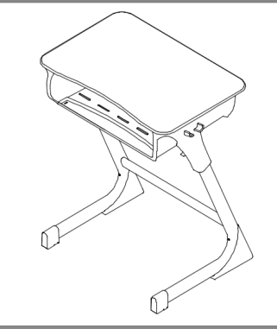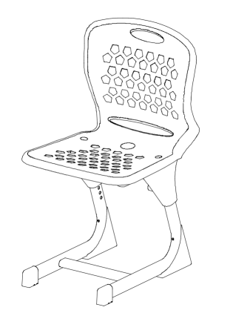 | 套 | 1000
 | 学生课桌椅（小学） | 课桌  - 面板要求  1.材质：得需采用 PP耐冲击塑料一级新料一  体注塑成型。耐冲击强度：须能承受5磅榔头重力锤击不得破裂。不得采用回收料生产。  2.尺寸：615mm（±2mm）×410mm（±2mm）×22mm（±2mm）。  ★3.功能：（1）靠胸前处有一內弧造型设计。  （2）面板前端设置一冂字型防滑落凸条，总长度为1000mm±2mm。（3）四周及底部完全不得有毛边，得需倒圆角，不刮手。  （4）表面得需有细纹咬花，不得有反光现象。  4.组合设计：面板底部有強化承重之设计。锁入一根承重方型钢管，并与面板底部平齐。尺寸规格为15mm（±2mm）×30mm（±2mm）×壁厚1.0mm。由螺丝锁付于面板底部。  5.外观详如左图所示。  B.书箱要求  1.材质：采用PP塑料一级新料一体注塑成型。  不得采用回收料生产。  内径尺寸：450mm（±2mm）×130mm（±2mm）。  3.功能：（1）书箱底部有排水槽缝之设计。排  水槽缝不得少于25条。每条槽缝长40mm×4.5mm±2mm。书箱向后并得有倾斜2度的设计。★（2）书箱前端的下方得需设置有一长型凹形笔槽尺寸450mm（±2mm）×50mm（±2mm），笔槽左右两端并得需各有一排水勾缝设计。  - 外观详如左图所示。  C.桌钢架要求  1.材质及形状：采椭圆形亮光钢管组合焊接而成，结构得需牢固，长时间使用不得产生摇晃、松散的现象。焊接完成之钢管架，焊接部位得需牢固，需无脱焊、虚焊、焊穿。  2.尺寸：桌脚贴地钢管尺寸为25mm（±2mm）×50mm（±2mm）×壁厚1.2mm；桌脚上部固定立管钢管尺寸为30mm（±2mm）×60mm（±2mm）×壁厚1.2mm；桌脚上部活动立管钢管尺寸为23mm（±2mm）×50mm（±2mm）×壁厚1.2mm；链接书箱Y支架钢管尺寸为20mm（±2mm）×40mm（±2mm）×壁厚1.2mm。  3.表面涂装：焊接完成之钢管架，表面经酸洗、脱脂、磷化处理，耐腐蚀、防锈。外表采一级颗粒粉末，经高温粉体烤漆，附着力特强，不脱漆。涂层需无漏喷、锈蚀；涂层需光滑均匀，色泽一致，需无流挂、疙瘩、皱皮、飞漆。涂层需平整光滑、清晰，需无明显粒子、涨边现象；应无明显加工痕迹、划痕、雾光、白棱、白点、鼓泡、油白、流挂、缩孔、刷毛、积粉和杂渣。  4.功能：左右脚架各加装一组高低调节钮。调节桌高可從桌高640mm（±2mm）至桌高760mm（±2mm），每一阶间隔30mm。★调节高度时，无需使用任何工具。  5.其他详如左图所示。  D.脚垫要求  1.材质：采用PP塑料一体注塑成型，并用1支螺丝锁付，桌子前端脚垫左右得需配1个水平调节螺丝。  2.尺寸：56mm（±2mm）×60mm（±2mm）×38.5mm（±2mm）×厚8mm（±2mm）。  ★3.功能：有一水平调节螺丝之设计，长度为32mm，当地面有斜度时，可使用1元硬币调整水平调节螺丝，保持桌面水平。  4.其他详如左图所示。  - 挂钩要求  1.材质：采用PP塑料一级新料一体注塑成型，  不得采用回收料生产。  2.尺寸：28mm（±2mm）×60mm（±2mm）×17mm（±2mm）。  ★3.功能与工艺要求：书箱左右两侧得需各有  一挂钩设计。左右挂钩得需与书箱一体成型。  不得采用螺丝锁附方式配置挂钩。在静止状态  下可以承载10KG的挂物承重。  - 其他详如左图所示。  课椅  - 靠背要求  1.材质：采PP塑料一级新料一体注塑成型。不得采用回收料生产。  2.尺寸：405mm（±2mm）×355mm（±2mm）。  ★3.横条勾缝宽度得需小余6mm，靠背与钢管结合方式，得需采用直插式，不得采用螺丝锁付，得需牢固不得出现摇晃现象。靠背需有一弧形造型设计。  - 其他详如左图所示。  - 坐垫要求  1.材质：采PP塑料一级新料一体注塑成型。不得采用回收料生产。  2.尺寸：400mm（±2mm）×370mm（±2mm）。  ★3. 坐垫前端有两下凹设计。坐垫需有六条通气散热细缝，每条细缝宽度不得超过6mm。  - 其他详如左图所示。  - 椅钢架要求  1.材质及形状：采椭圆形亮光钢管组合焊接而成，结构得需牢固，长时间使用不得产生摇晃、松散的现象。焊接完成之钢管架，焊接部位得需牢固，需无脱焊、虚焊、焊穿。  2.尺寸：椅座贴地钢管尺寸为25mm（±2mm）×50mm（±2mm）×厚1.5mm；椅子横杆尺寸为20 mm（±2mm）×40mm（±2mm）×厚1.2mm；椅脚上部固定立管钢管尺寸为30mm（±2mm）×60mm（±2mm）×厚1.2mm；坐垫下活动立管钢管尺寸为23mm（±2mm）×50mm（±2mm）×厚1.5mm；坐垫钢管尺寸为16.5mm（±2mm）×34mm（±2mm）×厚1.2mm。  3.表面涂装：焊接完成之钢管架，表面经酸洗、脱脂、磷化处理，耐腐蚀、防锈。外表采一级颗粒粉末，经高温粉体烤漆，附着力特强，不脱漆。涂层需无漏喷、锈蚀；涂层需光滑均匀，色泽一致，需无流挂、疙瘩、皱皮、飞漆。涂层需平整光滑、清晰，需无明显粒子、涨边现象；应无明显加工痕迹、划痕、雾光、白棱、白点、鼓泡、油白、流挂、缩孔、刷毛、积粉和杂渣。  - 功能：左右脚架各加装一组高低调节钮。调節坐高可从坐高340mm（±2mm）调至坐高440mm（±2mm），每一阶间隔20mm。★调节高度时，不需使用任何工具。  - 其他详如左图所示。  - 脚垫要求  1.材质：采PP塑料一体注塑成型。  2.尺寸：56mm（±2mm）×60mm（±2mm）×38.5mm（±2mm）×厚8mm（±2mm）。  3.其他详如左图所示。  备注：  1.提交委托具有国家CMA认证的第三方检测机构出具的学生课桌椅检测要求包含（外观要求，安全性，重金属含量，耐老化性(500h)GB/T 16422.2-1999进行检测）且检测结果应符合QB/T4071-2010标准合格检测报告原件。  2投标时须提供符合以上参数课桌椅样品一套.（技术要求中带“★”的不得偏离），样品与采购文件尺寸要求不符的作为无效响应，并取消其中标资格。  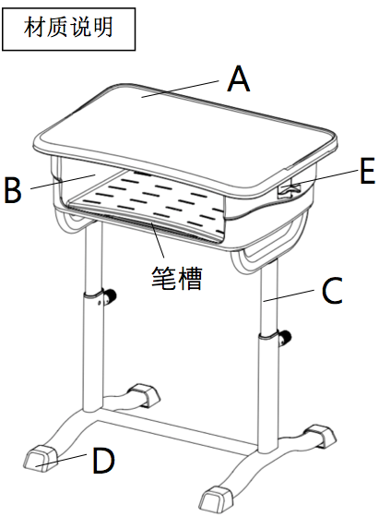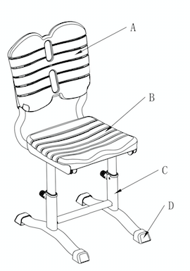 | 套 | 900
 | 多功能教室桌椅 | A.面板要求  1.材质：得需采用 PP耐冲击塑料一级新料一  体注塑成型。耐冲击强度：须能承受5磅榔头重力锤击不得破裂。不得采用回收料生产。  2.尺寸：615mm（±2mm）×410mm（±2mm）×22mm（±2mm）。  ★3.功能：（1）靠胸前处有一內弧造型设计。  （2）面板前端设置一冂字型防滑落凸条，总长度为1000mm±2mm。（3）四周及底部完全不得有毛边，得需倒圆角，不刮手。  （4）表面得需有细纹咬花，不得有反光现象。  4.组合设计：面板底部有強化承重之设计。锁入一根承重方型钢管，并与面板底部平齐。尺寸规格为15mm（±2mm）×30mm（±2mm）×壁厚1.0mm。  5.外观详如左图所示。  B.书箱要求  1.材质：采用PP塑料一级新料一体注塑成型。  不得采用回收料生产。  内径尺寸：450mm（±2mm）×130mm（±2mm）。  3.功能：（1）书箱底部有排水槽缝之设计。排  水槽缝不得少于25条。每条槽缝长40mm×4.5mm±2mm。书箱向后并得有倾斜2度的设计。★（2）书箱前端的下方得需设置有一长型凹形笔槽尺寸450mm（±2mm）×50mm（±2mm），笔槽左右两端并得需各有一排水勾缝设计。  - 外观详如左图所示。  - 桌钢架要求  1.材质及形状：采椭圆形亮光钢管组合焊接而成，结构得需牢固，长时间使用不得产生摇晃、松散的现象。焊接完成之钢管架，焊接部位得需牢固，需无脱焊、虚焊、焊穿。  2.尺寸：桌脚贴地部钢管尺寸为30mm（±2mm）×60mm（±2mm）×厚1.2mm；桌脚上部固定立管钢管尺寸为30mm（±2mm）×60mm（±2mm）×厚1.2mm；桌脚上部活动立管钢管尺寸为21mm（±2mm）×52mm（±2mm）×厚1.5mm；  3.表面涂装：焊接完成之钢管架，表面经酸洗、脱脂，耐腐蚀、防锈。外表采一级颗粒粉末，经高温粉体烤漆，附着力特强，不脱漆。涂层需无漏喷、锈蚀；涂层需光滑均匀，色泽一致，需无流挂、疙瘩、皱皮、飞漆。涂层需平整光滑、清晰，需无明显粒子、涨边现象；应无明显加工痕迹、划痕、雾光、白棱、白点、鼓泡、油白、流挂、缩孔、刷毛、积粉和杂渣。  4.功能：左右脚架各加装一组高低调节钮。调节桌高可從桌高610mm（±10mm）至桌高760mm（±10mm），每一阶间隔30mm。★调节高度时，无需使用任何工具。  5.其他详如左图所示。  D.脚垫要求  1.材质：采用PP塑料一体注塑成型，并用1支螺丝锁付，桌子前端脚垫左右得需配1个水平调节螺丝。  ★2.功能：有一水平调节螺丝之设计，长度为32mm，当地面有斜度时，可使用1元硬币调整水平调节螺丝，保持桌面水平。  - 挂钩要求  1.材质：采用PP塑料一级新料一体注塑成型，  不得采用回收料生产。  ★2.功能与工艺要求：书箱左右两侧得需各有  一挂钩设计。左右挂钩得需与书箱一体成型。  不得采用螺丝锁附方式配置挂钩。在静止状态  下可以承载10KG的挂物承重。  - 其他详如左图所示。  课椅  - 靠背要求  1.材质：采PP塑料一体注塑成型。不得采用回收料生产。  2.尺寸：405mm（±2mm）×355mm（±2mm）。  ★3.靠背与坐垫需一体注塑成型，不得采用螺丝锁付。靠背需有一弧形造型设计。  - 其他详如左图所示。  - 坐垫要求  1.材质：采PP塑料一体注塑成型。不得采用回收料生产。  2.尺寸：405mm（±2mm）×370mm（±2mm）。  ★3. 坐垫前端有两处凹陷设计。坐垫需有六条通气散热细缝，每条细缝宽度不得超过6mm。  - 坐垫左右各加装一组高低调节钮。调節坐高可从坐高340mm（±10mm）调至坐高440mm（±10mm），每一阶间隔20mm。  ★调节高度时，不需使用任何工具。★需附有永久性刻度标示，调节时可显示高度尺寸。  - 其他详如左图所示。  - 椅下架要求  1.材质：采PP塑料一体注塑成型。不得采用回收料生产。  2.其他详如左图所示  ★D.椅下置物篮要求  1.材质：采PP塑料一体注塑成型。不得采用回收料生产。  2.椅下置物篮与椅下架需一体注塑成型，增加置物篮使用牢固安全性，不得使用螺丝锁附。  3.造型得需有多处孔洞设计。  4.其他详如左图所示。  ★椅子  整张椅子总重量需小于4.75±0.3公斤便于移动打扫。  备注：  投标时须提供符合以上参数课桌椅样品一套.（技术要求中带“★”的不得偏离），样品与采购文件尺寸要求不符的作为无效响应，并取消其中标资格。  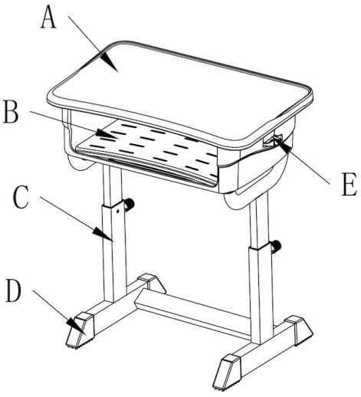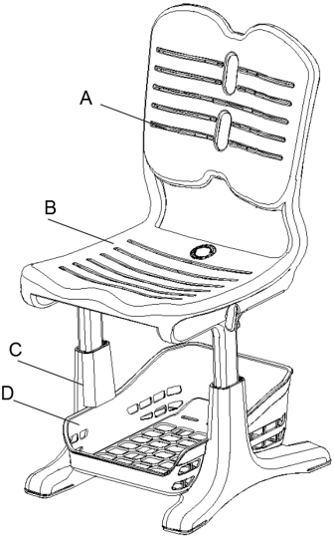 | 套 | 45
 | 窄边拆装卷柜 | 1.规格：900*400*1850 mm（长宽高浮动范围±20mm）  ★2.材料材质：（1）柜体为拆装结构：侧边框和中边框均为8mm窄边，上边框为12mm，底边框为50mm，冷轧钢板厚度0.8mm，隔板厚度≥0.6mm，上下柜分别为对开门，上柜、下柜各带有一把门锁，内有一层隔板。柜体为组装而成，牢固性好，加工强度精细化，背板、顶板、侧板均为卡槽用螺丝方式连接，方便拆装搬运；  3.拉手为暗藏式冷轧钢板压型拉手，拉手内径开孔为210mm*25mm，门板与拉手衔接外边缘为≥5mm压型，镶嵌在门板内与柜门保持平整与门锁连接牢固，拉手表面不高于门板；  4.表面涂饰：静电喷涂，耐腐防锈。  5.颜色明确：柜体国际白；拉手蓝色。  开标时提供符合技术参数样品一套。 | 个 | 38
 | 阶梯教室礼堂椅 | （1）规格尺寸：570*760*1000mm。  （2）布料：用高级麻绒面料，环保耐磨、抗污、等级应符合国家相关标准要求。（颜色可调整）  （3）海绵：用高密度环保聚氨酯定型海绵原料，冷固发泡一体成形；靠背海绵密度达50～55Kg/m³，座包海绵密度达60～65Kg/m³，等级应符合国家相关标准。  （4）背外板：靠背板采用优质实木多层夹板，经模具压制一次成型，厚度≥15mm。靠背板与靠背海绵紧密衔接，靠背板表面喷涂环保聚氨酯油漆。  （5）背棉：厚度≥110mm。靠背符合人体力学原理。  （6）座棉：厚度在140mm。  （7）座包外板：采用优质实木多层板，经模具压制一次成型，厚度不低于15mm，配有不少于121个吸音孔，座包板与海绵紧密衔接，座包板表面涂环保聚氨酯油漆。  （8）座高：44公分，座深46公分。  （9）扶手：整体铝合金扶手架，采用优质铝合金经模具一次整体压铸成型、经防氧化处理，表面环保漆喷塑加抛光处理，大面积外露的金属。扶手盖采用烘干实木制作，木材含水率≤15％，表面涂高档环保聚氨酯油漆。扶手宽度60mm。  （10）写字板：密度板面压防火板，尺寸为260*300。  （11）写字板翻转机构：写字板装置采用下藏式翻转机构可旋转180°，操作简单，牢固耐用。写字板翻转机构为铝合金材料.  （12）站脚：站脚与站脚板采用厚度不低于3.0mm的铸铝材料一次压注成型。站脚规格为：总高640mm，宽60mm，铝材厚5mm；重量约3-3.25公斤，表面采用黑色粉末静电喷塑。脚底板长345mm，宽60mm；与地面固定孔位采用前后设计，前后孔距为325mm，增加牢固性。固定孔位上配有盖子，隐藏固定螺丝。  （13）要求带头套，头套材质、颜色与礼堂椅面料相同。  颜色：可选  提交满足的委托具有国家CMA认证的第三方检测机构出具的检测甲醛释放量符合GB18584-2001的检测报告复印件原件  开标时提供符合技术参数的样品一套。 | 个 | 628
 | 台下条桌 | 1.规格：620*400*760mm（长宽高浮动范围±2mm）  2.材质：基材为高密度板，面层贴皮≥0.6mm木皮，环保油漆，符合国家E1级环保标准；经防潮、防虫、防腐处理；  3.贴面材料：胡桃木饰面；  4.封边用材：实木，与贴面材质相同；  5.油漆：环保油漆；  6.颜色：胡桃木色；  提交满足2的委托具有国家CMA认证的第三方检测机构出具的检测甲醛释放量符合GB18584-2001的检测报告复印件，原件备查。 | 张 | 12
 | 单人床 | 单人床技术参数：  1.规格：2000*900*760（mm）床体结构；立柱；采用40x40mm矩形方管，防磕碰，材料厚度1.2mm。床大梁采用30x50mm矩形方管，材料厚度1.2mm。  2.床头横梁采用25*25方管1.2mm焊接而成。床板支撑；采用五根25x25x1.1mm优质矩形管制作而成，床头立柱采用20X20X1.1mm矩形管焊接而成，不少于三根。  3.床铺板1895*830*15mm多层板，需承重150公斤以上。床头与床框连接采用插库式连接，外表平整，安装结实耐用。  4.床底带有2个储物柜，中间为一层鞋架，可放鞋或者脸盆，储物柜尺寸为450x500x400mm，带有拉手和锁具。储物柜采用悬挂式方式，离地面2mm空间，防潮，透气。  5.产品使用的矩型管材和冷轧钢板均采用国标产品，所有材料无缺陷，表面光亮。焊接牢固，表面均匀，无焊透，裂缝。夹渣，气孔等缺陷，对接平整，焊接打磨光滑平整。  床体颜色驼皱，表面喷塑处理外形美观大方. | 张 | 4
 | 收发室桌子 | 1.规格：1200*600*760mm（长宽高浮动范围±20mm）  2.材质：E1级刨花板，承重力好；  3.装饰纸：100%三聚氰胺浸胶，耐刮；  4.封边：厚PVC封边带台面封边厚度≥2.0mm，达到国标环保要求；  5.颜色：可选 | 张 | 8
 | 收发室椅子 | 1.椅身：pu尼龙支撑架；  2.面料：采用网布，透气性好。  3.海绵：采用高于40#的高密度纯棉，柔软加厚，回弹力好，不变形；  4.椅架：pu尼龙椅架；  5.颜色可选 | 把 | 8
 | 主席台讲桌 | 1. 规格：800*500*1150mm（长宽高浮动范围±20mm）  2.材质：基材为实木，面层贴皮，≥0.6mm木皮，环保油漆。符合国际E1级环保标准；经防潮、防虫、防腐处理；  3.贴面材料：胡桃木饰面； 4.封边用材：实木封边与板面结合良好，平整，五裂缝，压痕和划伤。  5.油漆：环保油漆。  6.颜色：胡桃木色 | 张 | 1

